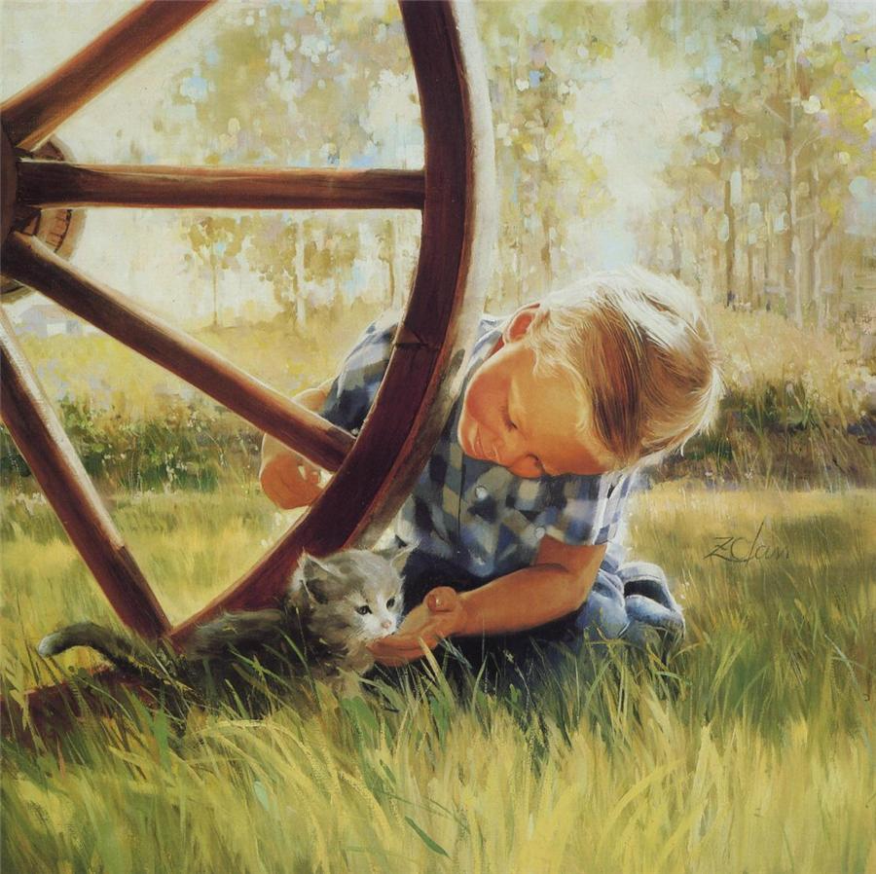

**Киску очень я люблю,**

**С ней я песенку пою**

**Мяу, мяу, мяу,**

**Мяу, мяу, мяу.**

«Киска» может быть кукла на руке взрослого или участвующий в игре ребенок, тогда он держит ручки-лапки с согнутыми кистями у груди, как киска. Сначала поет взрослый, а ребенок только имитирует пение киски. Потом он будет пытаться вам помогать петь всю песенку.

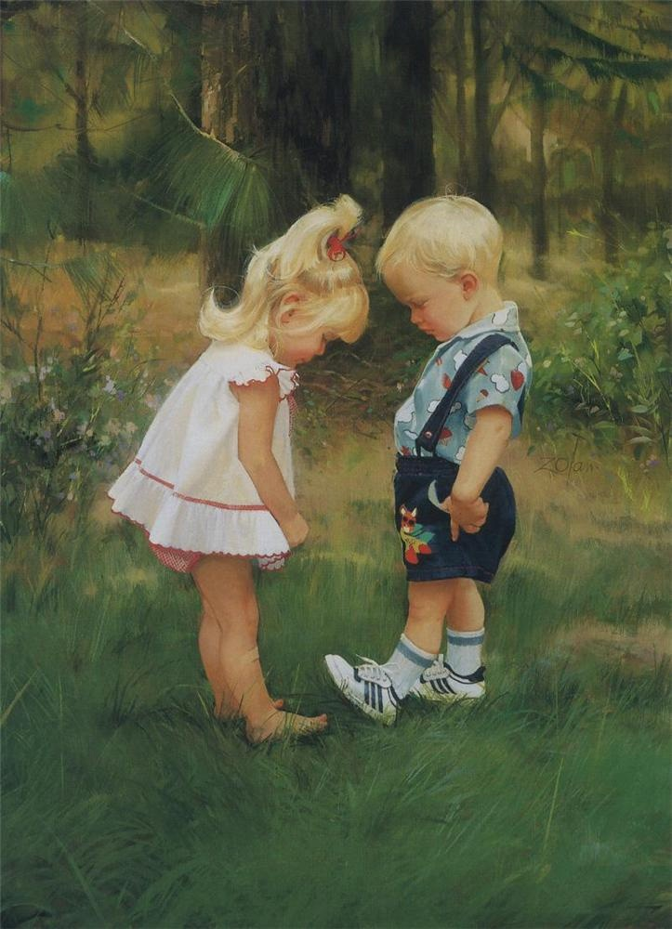

Почти все детишки обожают музыку и веселые танцы. Подарите вашему малышу хорошую возможность проявить себя в танцах, станцевав вместе с ним. При помощи этого у ребенка отлично развивается чувство ритма, равновесия, слух, творческие способности и знакомство со своим телом.

**Музыка начинается в семье**

Дорогие мамы папы!

Каждый человек к музыке идёт своим путём.

Помогите детям полюбить музыку, и в ваш дом войдёт верный друг, который сделает жизнь яркой и интересной, не оставит в труд­ную минуту.

В душе каждого ребёнка есть искорка любви к прекрасному - от вас во многом зависит, разго­рится она ярким пламенем, освещая и согревая жизнь растущего человека, или погаснет.

***Постарайтесь:***

* создать дома фонотеку записей классичес­кой, народной, современной детской музыки;
* приобретать музыкальные игрушки (погре­мушки, гармошки, дудки и др.) и изготовлять их са­мостоятельно;
* поощрять любое проявление песенного и тан­цевального творчества малыша, петь и танцевать вместе с ним;
* если вы владеете игрой на каком-либо музы­кальном инструменте, как можно чаще музици­ровать, аккомпанировать своему малышу, когда он поёт или танцует;
* искать музыку везде: дома, в лесу, на берегу реки и моря, в городе.
* посещать со своим ребёнком музыкальные концерты, театры.